Justificación - VitalMind AI
Necesidad del proyecto y valor académico
Proyecto universitario de Ingeniería en Desarrollo y Gestión de Software

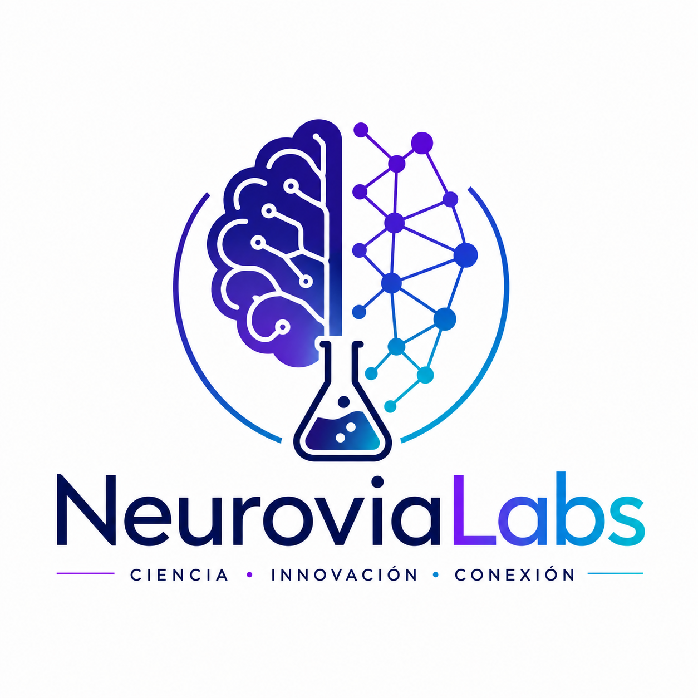

1. Necesidad identificada
El seguimiento personal de la salud implica revisar información que cambia con el tiempo. Frecuencia cardiaca, actividad, sueño, medicamentos y síntomas pueden registrarse en momentos distintos y con herramientas diferentes. Cuando esos datos no se encuentran organizados, resulta más difícil compararlos, recordar horarios o identificar tendencias que merecen atención.

2. Razón de la propuesta
La propuesta reúne la información en una aplicación que se complementa con un smartwatch. El valor no depende de agregar sensores nuevos, sino de aprovechar las mediciones que el reloj sea capaz de proporcionar y presentarlas junto con registros digitales creados por el propio usuario. De esta manera, la experiencia se centra en consultar historial, visualizar cambios, configurar recordatorios y mantener un registro personal continuo.

3. Aporte tecnológico
Desde la perspectiva de Ingeniería en Desarrollo y Gestión de Software, el proyecto permite trabajar arquitectura cliente-servidor, sincronización, persistencia de datos, autenticación, experiencia de usuario, APIs, análisis de información e inteligencia artificial. También obliga a distinguir entre una función disponible, una función propuesta y una integración que depende de una plataforma externa.

4. Aporte para la experiencia de uso
- Concentrar mediciones y registros personales en una misma interfaz.
- Consultar tendencias mediante gráficas e historiales.
- Registrar medicamentos y organizar recordatorios digitales.
- Relacionar actividad, descanso, síntomas y hábitos como contexto personal.
- Recibir alertas informativas configurables sin convertirlas en conclusiones clínicas.
- Contar con resúmenes que reduzcan la carga de revisar numerosos registros por separado.

5. Viabilidad académica
El alcance puede desarrollarse de manera incremental. Primero se definen cuenta, perfil, estructura de datos e interfaces; posteriormente se agregan sincronización, visualización, medicamentos y análisis. La integración wearable se limita a un smartwatch compatible y su plataforma deberá seleccionarse antes de implementar funciones dependientes de sensores específicos.

